Update-Anleitung für Display Audio Gen2V (D2V)
__________________________________________________________________________
Was ist neu: verbesserte Konnektivität von Wireless CarPlay und Android Auto
Je nach Fahrzeug und Spezifikation kann Ihr Bildschirm vom tatsächlich angezeigten Bildschirm abweichen.
Bitte beziehen Sie sich auf die folgenden Beispiele, um den Typ des in Ihrem Fahrzeug installierten Display-Audiosystems zu überprüfen.
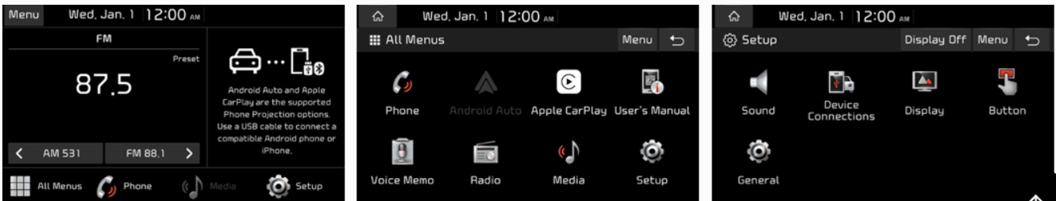
Software-Download-Prozess (Computer)
1. Wählen Sie aus der folgenden Liste die Download-Datei aus, die Ihrem Fahrzeug entspricht
Hinweis: Stellen Sie bei der Auswahl Ihres Fahrzeugs sicher, dass Modell/Modelljahr korrekt sind, bevor Sie den Download-Vorgang starten. Wenn das falsche Modell/Modelljahr ausgewählt wird, kann das Update nicht durchgeführt werden.
FAHRZEUG | Modell | SW Version | Download
CARNIVAL | 2022 CARNIVAL | K4.EUR.D2V.003.200.220927 | Download
 | 2023 CARNIVAL | KA4_23MY.EUR.003.200.220927
FORTE | 2021-23 FORTE | BD_PE.EUR.D2V.003.200.220927 | Download
K5 | 2021 K5 | DL3.EUR.D2V.003.200.220927 | Download
 | 2022 K5 | DL3_22MY.EUR.D2V.003.200.220927
NIRO | 2021 NIRO | DEPE_HEV.EUR.D2V.003.200.220927 | Download
 | 2022 NIRO | DE_22MY_HEV.EUR.D2V.003.200.220927
 | 2021 NIRO EV | DE_EV.EUR.D2V.003.200.220927
 | 2022 NIRO EV | DE_22MY_EV.EUR.D2V.003.200.220927
 | 2021 NIRO Plug-in-Hybrid | DEDE_PHEV.EUR.D2V.003.200.220927
 | 2022 NIRO Plug-in-Hybrid | DE_22MY_PHEV.EUR.D2V.003.200.220927
2023 NIRO | 2023 NIRO | SG2_HEV.EUR. D2V.003.200.220927 | Download
 | 2023 NIRO Plug-in-Hybrid | SG2_PHEV.EUR. D2V.003.200.220927
SORENTO | 2021 SORENTO | MQ4.EUR.D2V.003.200.220927 | Download
 | 2022 SORENTO | MQ4_22MY.EUR.D2V.003.200.220927
 | 2023 SORENTO | MQ4_23MY.EUR.D2V.003.200.220927
 | 2021 SORENTO Hybrid | MQ4_HEV.EUR.D2V.003.200.220927
 | 2022 SORENTO Hybrid | MQ4_22MY_HEV.EUR.D2V.003.200.220927
 | 2022 SORENTO Plug-in-Hybrid | MQ4_22MY_PHEV.EUR.D2V.003.200.220927
 | 2023 SORENTO Plug-in-Hybrid | MQ4_23MY_PHEV.EUR.D2V.003.200.220927
RIO | 2021 RIO | SC_PE.EUR.D2V.003.200.220927 | Download
 | 2022 RIO | SC_22MY.EUR.D2V.003.200.220927
 | 2023 RIO | SC_23MY.EUR.D2V.003.200.220927
SOUL | 2022 SOUL | SK3_22MY.EUR.D2V.003.200.220927 | Download
SELTOS | 2021 SELTOS | SP2.EUR.D2V.003.200.220927 | Download
 | 2022 SELTOS | SP2_22MY.EUR.D2V.003.200.220927
SPORTAGE | 2023 SPORTAGE | NQ5.EUR.D2V.003.200.220927 | Download
 | 2023 SPORTAGE Hybrid | NQ5_HEV.EUR.D2V.003.200.220927
 | 2023 SPORTAGE Plug-in- Hybrid | NQ5_PHEV.EUR.D2V.003.200.220927
STINGER | 2022 STINGER | CK_PE.EUR.D2V.003.200.220927 | Download

2a. Wenn Sie Internet Explorer verwenden, werden Sie aufgefordert, die Datei zu speichern; wenn Sie Microsoft Edge oder den Chrome-Browser verwenden, wird der Download automatisch gestartet.
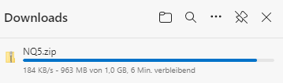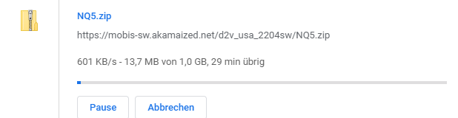
2b. Speichern Sie die heruntergeladene Datei auf Ihrem Desktop oder Laptop. Notieren Sie sich den Dateinamen und den Speicherort.
3. Schließen Sie einen leeren USB-Stick an (mindestens 4 GB) formatiert in FAT32 in den Desktop-/Laptop-USB-Anschluss.
Hinweis: Bitte stellen Sie sicher, dass Sie einen USB-Stick verwenden, der mit dem FAT32-Dateisystem formatiert ist
4. Kopieren Sie die „enc_system_package_XXX.XXX.XXXXXXS.zip“ auf den USB-Stick.
Entpacken/extrahieren Sie diese Datei NICHT, bevor Sie sie auf den USB-Stick kopieren.
Update im Fahrzeug:
Führen Sie die folgenden Schritte aus, um die Softwareversionsinformationen für das in Ihrem Fahrzeug installierte Display-Audiosystem zu überprüfen.
1.Drücken Sie die Taste "Setup" oder tippen Sie auf die Setup-Touchscreen-Taste im Abschnitt Alle Menüs auf dem Display Audio System.
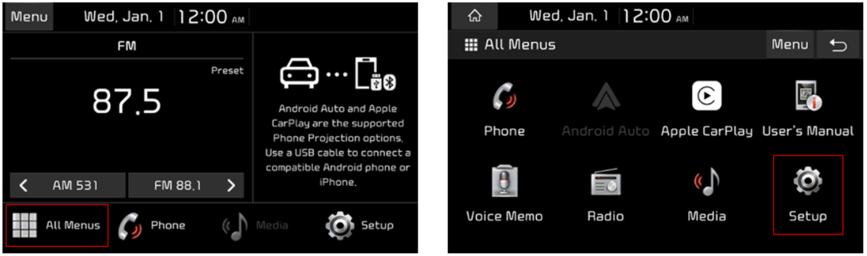
2. Tippen Sie auf "Allgemein", um die Softwareversion des Fahrzeugs zu überprüfen.
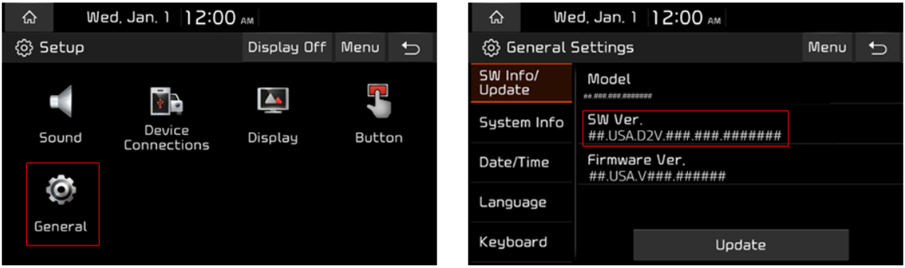
3. Wenn die installierte Softwareversion Ihres Fahrzeugs dieselbe Softwareversion wie das Update (DV2.003.200.220927) ist, sind keine weiteren Maßnahmen erforderlich.
4. Stecken Sie den USB-Stick, der die Datei „enc_system_package_XXX.XXX.XXXXXX.zip“ enthält, in den USB-Anschluss Ihres Fahrzeugs.
5. Tippen Sie auf die Schaltfläche "Aktualisieren".
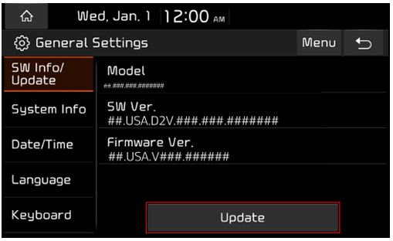
6. Bestätigen Sie das Update mit "OK".
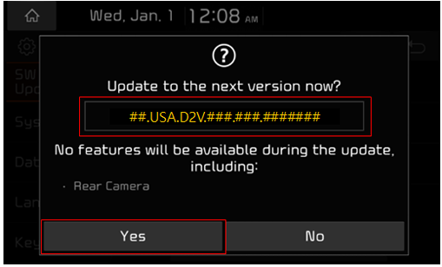
Der Aktualisierungsvorgang dauert 10-15 Minuten.
Bitte lassen Sie Ihr Fahrzeug laufen und entfernen Sie den USB-Stick NICHT, bis das Update abgeschlossen ist.

